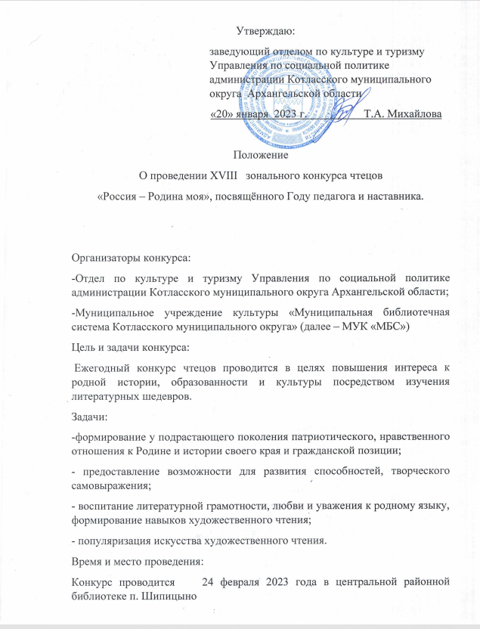

(ул. Северная, 100) Котласского муниципального округа Архангельской области.
Начало в 10 часов.
Регистрация участников с 9.00 до 9.45
Условия проведения конкурса:
- в программу конкурсного выступления включаются поэтические и прозаические произведения русских, советских авторов, воспитывающие:
- нравственно-патриотические чувства, национальное самосознание, показывающие красоту и образность родного языка.
- в конкурсе принимают участие коллективы и отдельные исполнители - победители городских, районных, региональных, всероссийских конкурсов чтецов.
Номинации:
- «Проза»;
- «Стихи»;
- «Литературно-музыкальная композиция»

Специальная номинация: «О доблести, о подвиге, о славе»

Возрастные категории:
-7-9 лет;
- 10-14 лет;
- 15-17 лет;
-18 -35 лет;
-35 - 65 лет.

Продолжительность выступления:
- стихи - не более 3 минут;
- проза - не более 5 минут;
- литературно - музыкальная композиция не более 7 минут;
Порядок выступлений номинаций Конкурса устанавливается организаторами конкурса;

Критерии оценок:
- соответствие репертуара и постановки возрасту, творческим возможностям и имиджу чтеца;
- целостное режиссерское решение номера;
- сценическая речь;
- актерское мастерство;
- глубина проникновения в образную систему и смысловую структуру текста;
-соблюдение регламента выступления.
Жюри конкурса:
Состав жюри формирует Отдел по культуре и туризму Управления по социальной политике администрации Котласского муниципального округа Архангельской области
Награждение:
-Дипломами награждаются победители конкурса в каждой номинации (Лауреаты 1, 2, 3, степеней, дипломанты 1,2,3, степеней) и обладатель Гран- при конкурса;
-Участники, не занявшие призовых мест, получают Сертификаты
*Жюри конкурса может не присуждать победу в какой- либо из представленных номинаций.
* Жюри конкурса имеет право вводить дополнительные номинации.
- Учреждается «Диплом за лучшее режиссерское воплощение», который вручается режиссерам- постановщикам номера;

Финансирование:
Проезд, питание и проживание осуществляется за счет направляющих организаций.
Просьба сообщать заранее, кому нужен комплексный обед.

-Конкурс открыт для каждого участника, согласного со всеми условиями, приведенными в настоящем Положении.
-Обязательным условием для участия в конкурсе является оплата организационного взноса в размере: с каждого участника – 300 рублей, с одного коллектива – 500 рублей.
-Организационный взнос вносится наличными денежными средствами в день регистрации участников.

Подача заявок:
Заявки подаются строго до 20 февраля 2023 года в МУК «МБС», только на электронную почту: cblib@libkr.ru

Справки по телефону: 8-911-590-20-65, Ануфриева Валентина Анатольевна.
Обязательно убедиться, что Ваша заявка принята.

Заявка
на участие XV в открытом зональном конкурсе чтецов
«Россия – Родина моя»
Муниципальное образование
Участник ФИО
Год рождения
Учреждение (полное наименование ФИО директора, телефон)
Возрастная категория
Номинация
Руководитель (художественный руководитель, режиссер - постановщик) (ФИО, контактный телефон)
Название произведения, автор
Необходимые технические средства (оборудование и т.п.)
Время выступления
Музыкальное оформление (живой звук - исполнитель, носитель)
Награды (кратко перечислить)

Дата заполнения:
Подпись руководителя:

